

Société des Mines de Phosphates SOMIPHOS _{Spa}.
Filiale du Groupe SONAREM
_________________________________________________________oOo_________________________________________________________

Direction de l'Unité Siège

Consultation
N°006/SOMIPHOS/DUS/2026


« Acquisition des Fournitures de Bureau & Consommables Informatiques »
au profit de la Direction Générale
2026

I. CONDITIONS GENERALES

Le présent Document De Consultation fait l’objet d’une consultation adressé aux fournisseurs activant dans le domaine d’Acquisition de fournitures de Bureaux et Consommables Informatiques.
Il est conçu conformément à la procédure des achats et de passation des Marchés (Marchés et Commande) de SOMIPHOS en vigueur (P.11/Version 6), qui prend en considération tout le processus de passation des Marchés.

La Direction de l'Unité Siège de SOMIPHOS- spa, envisage à l’Acquisition de fournitures de Bureaux et Consommables Informatiques. Au profit de la Direction Générale SOMIPHOS-spa,

I/Objet de la consultation

Le présent Document De Consultation fait l’objet d’une consultation adressé aux fournisseurs qui activant dans le domaine de fournitures de Bureaux et Consommables Informatiques.
Le présent Document De Consultation, cité dans sa partie technique, a pour consistance les livrables suivants :
- Assurer la livraison des Fournitures de Bureau & Consommables Informatique ;
- En respectant les exigences du Présent Document De Consultation.

La présente consultation est destinée au fournisseur dont leurs locaux sont implantés dans le territoire de la wilaya de Tébessa, elle est répartie en deux (02) lots suivants :
Lot N ^{O} I : Fournitures de Bureau
- Assurer la disponibilité les produits ;
- La qualité des produits ;
- Les délais de livraison.

Lot N⁰ 2 : Consommables Informatique
  - La disponibilité des produits ;
  - Respect des spécifications technique des produits ;
  - Les délais de livraison.
NB : chaque soumissionnaire peut soumissionner pour un ou plusieurs lots à la fois.

Cette consultation concerne tous les établissements qualifiés et spécialisés pouvant répondre aux exigences techniques demandées par la société SOMIPHOS / DUS et selon leurs nomenclatures indiquées sur les registres de commerce.

II/ CONTENU DES SOUMISSIONS

- Dossier de candidature :

- Relevé d’identité bancaire le RIB ;
- Adresse du siège social, numéro de tel et fax ;
- Le registre de commerce ; Suspensif
- Numéro d’identification fiscal NIF ;
- Certificat d’existence C20 actualisé. Suspensif
2- Offre technique :

- Engagement sur la garantie et la qualité du produit à livrer (Annexe N°01) ; Suspensif
- Engagement précisant disponibilité des produits à livrer (Annexe N° 02). Suspensif

- Offre financière :

Une Offre Financière composée de :

- Facture pro-forma détaillée (contenant les prix unitaires selon les annexes N°03 et N)04) Suspensif

III/PRESENTATION DES OFFRES :
Les soumissionnaires doivent mettre leurs offres dans une enveloppe cachetée et anonyme portant la mention :
« A ne pas ouvrir que par la Commission d’Ouverture des Plis et Evaluation des Offres (C.O.P.E.O)
Consultation N° 006/SOMIPHOS/DUS/2026
-Acquisition des fournitures de bureau et consommables informatique-
Au profit de la Direction de de l’Unité Siège SOMIPHOS spa BP 122 Tébessa 12000. »

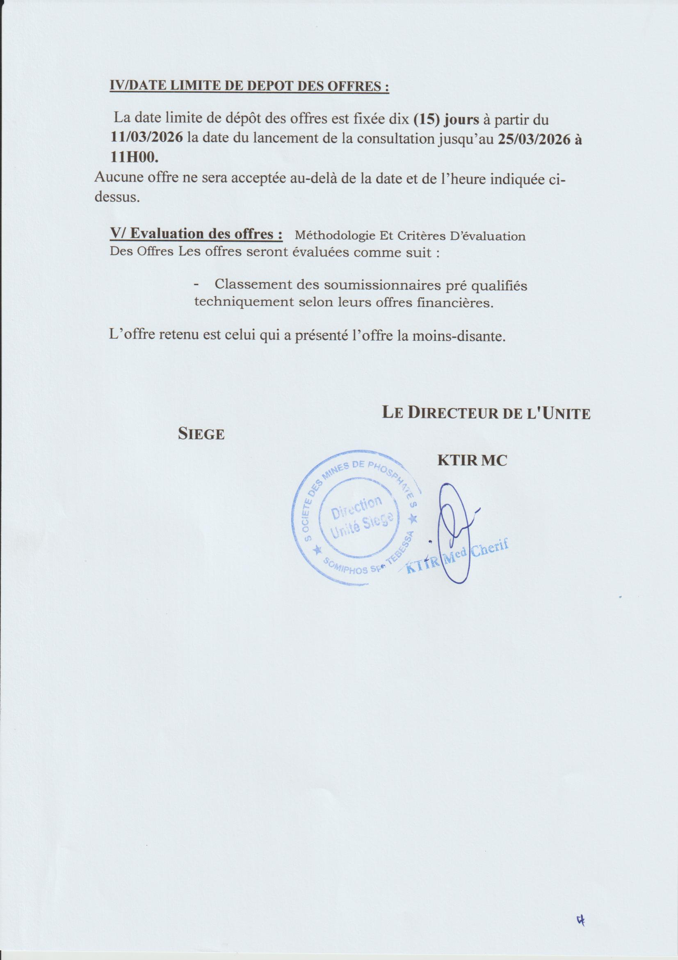

Annexe N° 01

ENGAGEMENT PRECISANT LA GARANTIE ET LA QUALITE DES ARTICLES

Je soussigné (e),
Nom et Prénom :
……………………………………………………………………………………………………………
Agissant au nom et pour le compte de :
…………………………………………………………………………….
Je m'engage sur l’honneur que les articles de la fourniture de bureau qui vous seront livrés; présentés dans mon offre sont garantis et de bonne qualité aux différentes marques demandées pour une période de ………………………Mois

Fait à ……………... Le : …………….
(Nom, Prénoms, Qualité du signataire
Et cachet du Soumissionnaire)
……………………………….

Annexe N° 02

ENGAGEMENT PRECISANT LA DISPONIBILITE DES PRODUITS A LIVRER

Je soussigné (e),
Nom et Prénom : ……………………………………………………………………………………………
Agissant au nom et pour le compte de :
………………………………………………………………………………….
Je m'engage sur l’honneur que les articles de la fourniture de bureau
Seront sera réceptionné dans un délai de ……………………Jours.

Fait à ……………………. Le : …………………………….
(Nom, Prénoms, Qualité du signataire et cachet du Soumissionnaire)
……………………………….

Annexe N°03
LOT N°01 : Fournitures de bureau
Facture pro-forma détaillée

N° | DESIGNATION |  | Unité | Qté | Prix unitaire en HT | Prix total en HT
1 | PAGE DE GARDE RAME BRISTOL |  | Unité | 44
2 | COUVERTURE TRANSPARANTE |  | Unité | 36
3 | AUTOCOLLANT BLANC RAME A4 |  | Unité | 40
4 | PAPIER CARBONNE |  | Unité | 19
5 | ROULEAUX DE FAX |  | Unité | 36
6 | PORTE DOCUMENT 50 POCHETTE |  | Unité | 123
7 | PORTE DOCUMENT 40 POCHETTE |  | Unité | 59
8 | POCHETTE PORTE FICHE EN PLASTIQUE A4 100 F |  | Unité | 21
9 | CLASSEUR PLASTIQUE ELASTIQUE GM |  | Unité | 235
10 | CLASSEUR CARTONNEES GM |  | Unité | 215
11 | BOITE D’ARCHIVE PM |  | Unité | 160
12 | BOITE D’ARCHIVE GM |  | Unité | 190
13 | CHRONO |  | Unité | 202
14 | CHEMISE CARTONNEES 250 F |  | Unité | 33
15 | CHEMISE ELASTIQUE |  | Unité | 224
16 | SOUS CHEMISE 250 F |  | Unité | 50
17 | ENVELOPPE F 10 |  | Unité | 500
18 | ENVELOPPE F 16 / 250 U |  | Unité | 63
19 | ENVELOPPE F 26 / 250 U |  | Unité | 14
20 | PARAPHEUR 12 VUE |  | Unité | 47
21 | BLOC NOTE PM A5 |  | Unité | 82
22 | BLOC NOTE GM A4 |  | Unité | 82
23 | REGISTRE PM 17/22 |  | Unité | 52
24 | REGISTRE 2M |  | Unité | 47
25 | REGISTRE 3M |  | Unité | 54
26 | REGISTRE 5M |  | Unité | 53
27 | REGISTRE COURRIER DEPART |  | Unité | 20
28 | REGISTRE COURRIER ARRIVEE |  | Unité | 20
29 | BAGUETTES DE SERRAGE N 4 BOITE |  | Unité | 15
30 | BAGUETTES DE SERRAGE N 6 |  | Unité | 16
31 | BAGUETTES DE SERRAGE N 8 |  | Unité | 15
32 | BAGUETTES DE SERRAGE N10 |  | Unité | 13
33 | BAGUETTES DE SERRAGE N 12 |  | Unité | 12
34 | BAGUETTES DE SERRAGE N 14 |  | Unité | 12
35 | BAGUETTES DE SERRAGE N 16 |  | Unité | 12
36 | BAGUETTES DE SERRAGE N 18 |  | Unité | 6
37 | BAGUETTES DE SERRAGE N 20 |  | Unité | 7
38 | STYLO BLEU BOITE |  | Unité | 25
39 | STYLO NOIR BOITE |  | Unité | 24
40 | STYLO ROUGE BOITE |  | Unité | 16
41 | STABILO BLEU BOITE |  | Unité | 23
42 | STABILO NOIR BOITE |  | Unité | 23
43 | MARQUEUR TABLEAU BLANC NOIR |  | Unité | 12
44 | MARQUEUR TABLEAU BLANC BLEU |  | Unité | 10
45 | MARQUEUR TABLEAU BLANC ROUGE |  | Unité | 13
46 | MARQUEUR TABLEAU BLANC VERT |  | Unité | 9
47 | MARQUEUR PERMANENT ROUGE |  | Unité | 12
48 | MARQUEUR PERMANENT BLEU |  | Unité | 17
49 | MARQUEUR PERMANENT NOIR |  | Unité | 17
50 | MARQUEUR FLUORESCANT pochette de 04 |  | Unité | 56
51 | ENCRE TAMPON BLEU |  | Unité | 24
52 | ENCRIER BLEU |  | Unité | 17
53 | CRAYON BOITE |  | Unité | 22
54 | EFFACEUR BOITE |  | Unité | 18
55 | OTE AGRAFE |  | Unité | 52
56 | AGRAFEUSE |  | Unité | 57
57 | REGLE PLATE 30 CM |  | Unité | 74
58 | TROMBONE 28 MM BOITE DE 10 |  | Unité | 46
59 | TROMBON 50 MM BOITE DE 10 |  | Unité | 45
60 | AGRAFE BOITE DE 10 24/6 |  | Unité | 46
61 | TAILLE CREYON |  | Unité | 62
62 | DEVIDOIR SCOTCH |  | Unité | 52
63 | CISEAUX DE BUREAU |  | Unité | 67
64 | GOMME |  | Unité | 65
65 | PERFORATEUR DE BUREAU 02 TROUES |  | Unité | 25
66 | SCOTCH EMBALLAGE TRANSPARENT 100Y |  | Unité | 57
67 | SCOTCH DE BUREAU |  | Unité | 187
68 | STICK NOTE PM 76/76 |  | Unité | 134
69 | STICK NOTE GM 76/127 |  | Unité | 134
70 | DEVIDOIR SCOTCH GRAND MODEL |  | Unité | 2
71 | SPIRALE DE SERRAGE N10 |  | Unité | 3
 |  |  | Total en HT
 |  |  | TVA
 |  |  | Total en TTC
Arrêté la présente facture pro-forma en toutes taxes comprises à la somme de :
………………………………………………………………………………………………………………………………………………………………………………………………………………

Fait à ……………………. Le : …………………………….
(Nom, Prénoms, Qualité du signataire et cachet du Soumissionnaire)
……………………………….

Annexe N°04
LOT N°02 : Consommables informatiques
Facture pro-forma détaillée
N° | DESIGNATION | Unité | Qté | Prix unitaire en HT | Prix total en HT
1 | Canon MF643 CDW | Unité | 6
2 | Canon 6020/6030 LBP | Unité | 64
3 | Canon LBP 5050 | Unité | 14
4 | Canon LBP 7100 cn | Unité | 4
5 | Canon 2520 LBP | Unité | 10
6 | Canon G3430 | Unité | 16
7 | Canon MF641 CDW | Unité | 8
8 | Kyocera Eosys FS,1030 MFP | Unité | 2
9 | Epson L3250 | Unité | 4
10 | Lazer Jet pro400M401 dne | Unité | 1
11 | Canon 6000 LBP | Unité | 2
12 | Canon i2425 I | Unité | 3
13 | HP 315 Multifonction | Unité | 1
14 | Canon G3420 | Unité | 5
15 | Canon G3410 | Unité | 1
16 | Epson L3150 | Unité | 2
17 | Canon L3411 | Unité | 2
18 | Canon LBP 7018C Couleur | Unité | 6
19 | Canon MF657 CDW | Unité | 6
20 | Canon MF631 CDW | Unité | 4
21 | Canon LBP 7010 C Couleur | Unité | 2
22 | Kyocera FS 1025 MFP | Unité | 6
23 | Canon G2410 | Unité | 4
24 | Epson L3210 co | Unité | 5
25 | Epson L3251 | Unité | 2
26 | Canon MF443 DW | Unité | 2
27 | Canon G 2420 | Unité | 3
28 | Canon LBP 60308 | Unité | 2
29 | Epson L 3110 | Unité | 3
30 | Canon I sensys MF 657 CDW | Unité | 3
31 | Kyocera Eosys m2135dn ecosys | Unité | 8
32 | Canon G2470 | Unité | 1
33 | Canon G3470 | Unité | 3
34 | Canon LBP 2900 | Unité | 7
35 | Canon IP 2700 couleur | Unité | 4
36 | Canon TS 5050 | Unité | 2
37 | Canon LBP 3050 | Unité | 2
38 | Canon MF633 CDW | Unité | 5
39 | Canon 3010 | Unité | 2
40 | Brother DCP-J132W | Unité | 2
41 | Brother LC 233/LC221 | Unité | 6
42 | CANON MF641 CDW | Unité | 1
43 | CANON 6020 LBP | Unité | 4
 |  | Total en HT
 |  | TVA
 |  | Total en TTC

Arrêté la présente facture pro-forma en toutes taxes comprises à la somme de :
………………………………………………………………………………………………………………………………………………………………………………………………………………

Fait à ……………………. Le : …………………………….
(Nom, Prénoms, Qualité du signataire et cachet du Soumissionnaire)
……………………………….

